Nghiên cứu phát triển phần mềm tính toán chế độ dòng chảy hai pha khí lỏng trong ống thẳng với góc nghiêng < 10°
Nguyễn Như Hùng, email: nguyennhuhung@humg.edu.vn
Bộ môn Sức bền vật liệu, Đại học Mỏ Địa chất,
Võ Thị Thu Trang, email: vothithutrang@humg.edu.vn
Bộ môn Tin học kinh tế, Đại học Mỏ Địa chất
Tóm tắt
Phần mềm dựa trên mô hình lý thuyết Taitel and Dukler (1976), chỉ áp dụng cho dòng chảy ổn định, chất lưu là các chất lỏng Newton trong ống ngang và nghiêng bé so với phương ngang (±10°). Mô hình bắt đầu bằng cách xét sự cân bằng của dòng chảy phân tầng (stratified flow). Giả sử rằng stratified flow đang xảy ra trong ống, các biến số của dòng chảy bao gồm cả chiều cao của pha lỏng từ đáy ống, được xác định. Phân tích sự cân bằng của các pha để xác định liệu dòng chảy ổn định. Nếu dòng chảy ổn định thì stratified flow xảy ra thật. Ngược lại, dòng chảy không ổn định thì dòng chảy khác ngoài stratified flow sẽ xảy ra. Do đó, chế độ thật của dòng chảy sẽ được tiếp tục xác định. Tác giả sử dụng Visual Basic for Applications (VBA) để lập trình, viết phần mềm và dùng phương pháp số để giải các phương trình bảo toàn động lượng, các phương trình điều kiện dòng chảy, tiết kiệm thời gian, cho kết quả gần giá trị thật hơn so với phương pháp tra bảng hay đồ thị.
Từ khóa: chế độ dòng chảy, hai pha, khí lỏng, dòng chảy, phân tầng, dòng chảy nút
1. Giới thiệu chung
Sự khác biệt cơ bản giữa dòng chảy một pha và dòng chảy hai pha khí lỏng là sự tồn tại của hình dạng dòng chảy hay chế độ dòng chảy trong dòng hai pha. Chế độ dòng chảy để chỉ hình dạng hình học của pha khí và pha lỏng trong ống. Khi pha khí và pha lỏng đồng thời chảy trong ống, hai pha này có thể phân bố theo nhiều định dạng khác nhau tùy theo chế độ dòng chảy. Định dạng dòng chảy khác nhau tùy theo trong sự phân bố trong không gian của giao diện giữa hai pha, dẫn đến đặc trưng dòng chảy khác nhau như là vận tốc hay diện tích chiếm chỗ chất lỏng (liquid holdup).
(Shoham,1982) đề xuất một tập hợp định nghĩa về định dạng dòng chảy. Các định nghĩa dựa trên các dữ liệu thí nghiệm thu thập được trên toàn bộ các dải góc nghiêng bao gồm dòng chảy ngang, dòng chảy chảy lên, chảy xuống và dòng chảy thẳng đứng lên và xuống. Hình 1 cho thấy các định dạng dòng chảy trong ống ngang và gần ngang. Định nghĩa các định dạng dòng chảy được nêu rõ trong (Shoham, 2006).
Dòng chảy phân tầng (stratified flow): chế độ dòng chảy xảy ra khi lưu lượng của cả pha khí và pha lỏng tương đối thấp. Hai pha bị phân tách bởi trọng lượng trong đó pha lỏng chảy ở phía dưới, sát với đáy ống, pha khí chảy bên trên pha lỏng, sát với đỉnh ống. Dòng chảy phân tầng lại được phân nhỏ ra làm 2 loại: phân tầng mượt (stratified smooth) và phân tầng sóng (stratified wavy).
Dòng chảy gián đoạn (intermittent flow): dòng chảy gián đoạn được chia ra làm 2 là dòng chảy ốc sên hay nút (slug flow hay plug flow) và dòng chảy bong bóng thon dài (elongated flow). Về cơ bản hai dòng trên có biểu hiện tương đối giống nhau về hình dạng dòng chảy. Elongated flow là trường hợp đặc biệt của slug flow khi mà khối chất lỏng dạng nút hay ốc sên (slug) không có các bong bóng nhỏ (không tồn tại entrained bubble). Dòng chảy này xảy ra ở ở điều kiện lưu lượng khí tương đối thấp hơn so với slug. Khi lưu lượng chất khí tăng lên, khối chất lỏng phía trước của slug hoạt động như cuộn xoáy (gây ra bởi việc chênh lệch tốc độ giữa slug và khối chất lỏng nằm phía dưới khối khí, chất lỏng bên dưới bị cuộn, kéo lên). Khi đó ta gọi là slug flow hay dòng chảy ốc sên hoặc dòng chảy nút.
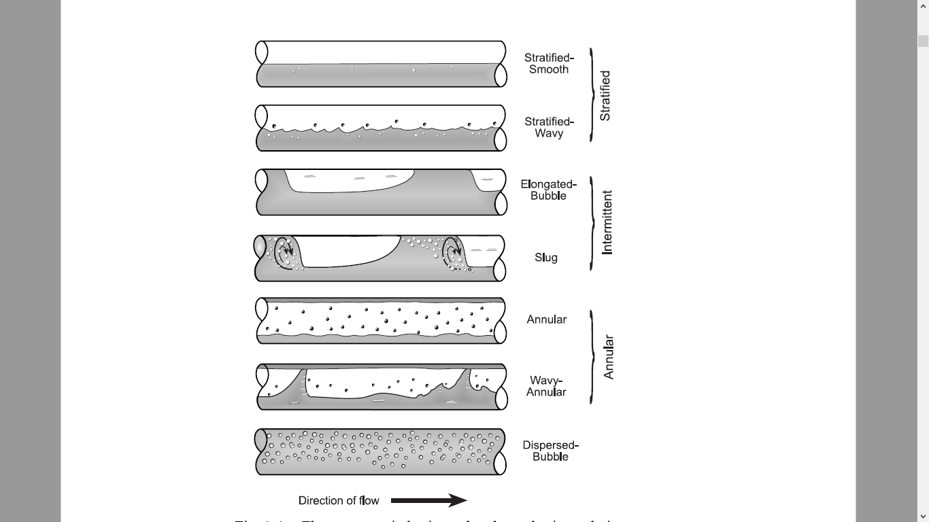
Hình 1. Các chế độ dòng chảy trong ống ngang hoặc góc nghiêng nhỏ so với phương ngang, (Shoham, 2006)
Dòng chảy hình hình khuyên (Annular flow): dòng chảy hình khuyên xảy ra dưới điều kiện lưu lượng khí rất lớn. Pha khí chảy trong lõi (gas core) với vận tốc lớn và khí có thể cuốn theo các hạt chất lỏng bé (entrained droplet). Chất lỏng chảy dọc theo thành ống như dải phim mỏng, bao quanh lõi khí. Điều kiện thực tế dòng chảy có thể tìm thấy ở (Nguyen H, 2014; Nguyen H, 2017; Mantilla, 2008; Kouba, 2003)
Dòng chảy bong bóng phân tán (Dispersed bubble flow): ở điều kiện lưu lượng lớn của chất lỏng, pha lỏng là liên tục và pha khí bị phân tán thành các bong bóng nhỏ, tách rời.
Taitel and Dukler (1976) đề xuất mô hình dự đoán chế độ dòng chảy hai pha khí lỏng trong ống ngang và nghiêng bé và được sử dụng rộng rãi trong giáo trình về lĩnh vực này trên thế giới như trong (Shoham, 2006). Vì các phương trình tính toán trong mô hình lý thuyết là phi tuyến, ẩn lại không tường minh nên khi giải các bài toán liên quan đến xác định mô hình dòng chảy, các nghiệm rút ra thường dựa trên các bảng, biểu đồ thị đã được tính toán trước ở điều kiện nhất định. Quy trình này được mô tả rõ trong (Shoham, 2006). Do đó các nghiệm thường là gần đúng với giá trị thực, chứ chưa phải là nghiệm thực. Bài báo này sẽ cung cấp một phần mềm để tính toán chế độ dòng chảy, cho nghiệm đúng hơn do áp dụng phương pháp số để xác định các thông số bài toán chứ không phải tra bảng, hay đồ thị.
2. Mô hình lý thuyết Taitel and Dukler (1976)
Mô hình này áp dụng cho dòng chảy ổn định, chất lưu là các chất lỏng Newton trong ống ngang và nghiêng bé so với phương ngang (±10°). Sự quá độ (dòng chảy chưa ổn định), hiệu ứng cửa vào hay cửa ra đều có thể gây sai lệch so với sự dự đoán của mô hình. Mô hình đã được kiểm tra, so sánh với dữ kiệu thí nghiệm được thu thập cho ống đường kính nhỏ, áp suất thấp. Kiểm tra, so sánh với dữ liệu thí nghiệm cho ống lớn, áp suất cao vẫn cần được nghiên cứu thêm. Chú ý rằng góc cho dòng chảy đi xuống mang dấu âm (-) trong khi dòng chảy đi lên góc sẽ mang dấu dương (+). Mô hình bắt đầu bằng cách xét sự cân bằng của dòng chảy phân tầng (Stratified flow). Giả sử rằng stratified flow đang xảy ra trong ống, các biến số của dòng chảy bao gồm cả chiều cao của pha lỏng từ đáy ống, được xác định. Phân tích sự ổn định để xác định liệu dòng chảy ổn định. Nếu dòng chảy ổn định thì stratified flow xảy ra thật. Ngược lại, dòng chảy không ổn định thì dòng chảy khác ngoài stratified flow sẽ xảy ra. Do đó, chế độ thật của dòng chảy sẽ được tiếp tục xác định.
Sự cân bằng trong dòng chảy phân tầng (Equilibirum Stratified Flow): Sự cân bằng được thể hiện trong hình 2. Ống nghiêng góc θ so với phương ngang, vận tốc trung bình của pha khí và lỏng lần lượt là v_{G} và v_{L}. Mặt cắt ngang ống cũng được thể hiện rõ với sự chiếm chỗ của pha khí A_{G} và pha lỏng A_{L}, chiều cao của pha lỏng từ đáy ống h_{L}; chiều dài tiếp xúc của pha khí với thành ống S_{G}, chiều dài tiếp xúc của pha lỏng với thành ống S_{L}, chiều dài tiếp xúc giữa hai pha là S_{I}.
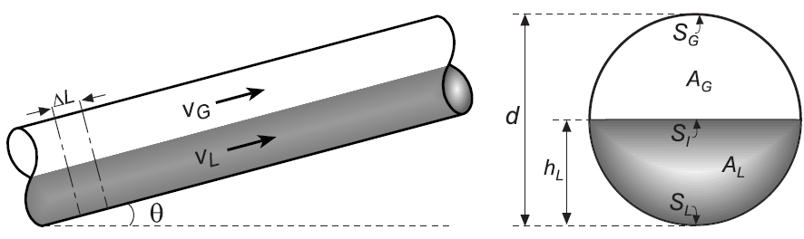
Hình 2. Sự cân bằng trong dòng chảy phân tầng, (Shoham, 2006)
Hình 3 là sự mở rộng của hình 2 với việc hai pha sẽ dược tách riêng từ thể tích xét và đặt tất cả các lực lên phân tố thể tích. Đối với dòng chảy ổn định, bỏ qua tốc độ thay đổi của động lượng (rate of change of momentum) trên thể tích xét, cân bằng động lượng trở thành cân bằng lực.
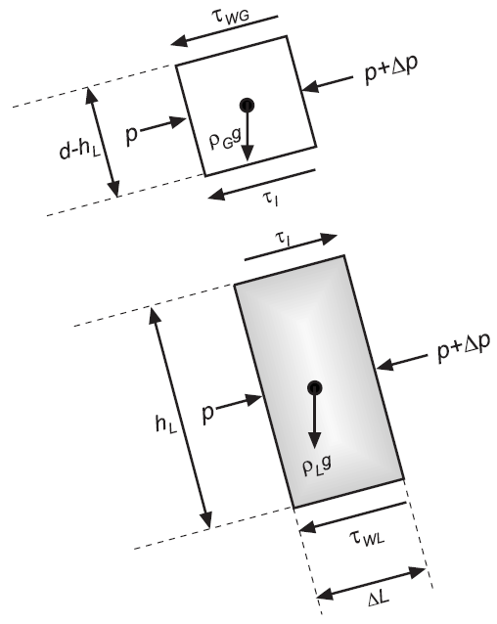
Hình 3. Cân bằng động lượng của pha khí và pha lỏng, (Shoham, 2006)
Sự cân bằng động lượng hay lực cho pha lỏng và khí được viết:
 | $$-A_{L}{\left.\frac{dP}{dL}\right)}_{L}-τ_{WL}S_{L}+ τ_{I}S_{I}-ρ_{L}A_{L}g sinθ=0$$ | (1)
 | $$-A_{G}{\left.\frac{dP}{dL}\right)}_{G}-τ_{WG}S_{G}+ τ_{I}S_{I}-ρ_{G}A_{G}g sinθ=0$$ | (2)
Từ 2 phương trình (1), (2), ta có sự thay đổi áp suất trên một đơn vị dài (pressure gradient) của chất khí và lỏng
 | $${\left.-\frac{dP}{dL}\right)}_{L}=τ_{WL}\frac{S_{L}}{A_{L}}- τ_{I}\frac{S_{I}}{A_{L}}+ρ_{L}\frac{A_{L}}{A_{L}}g sinθ$$ | (1’)
 | $$-{\left.\frac{dP}{dL}\right)}_{G}=τ_{WG}\frac{S_{G}}{A_{G}}- τ_{I}\frac{S_{I}}{A_{G}}+ρ_{G}\frac{A_{G}}{A_{G}}g sinθ$$ | (2’)
Sự thay đổi áp suất trên một đơn vị dài (pressure gradient) của chất khí và lỏng là như nhau. Do đó, cho phương trình (1’) bằng (2’), ta có (3)
 | $$τ_{WG}\frac{S_{G}}{A_{G}}-τ_{WL}\frac{S_{L}}{A_{L}}+τ_{I}S_{I}\left(\frac{1}{A_{L}}+\frac{1}{A_{G}}\right)-\left(ρ_{L}-ρ_{G}\right)g sinθ=0$$ | (3)
Tất cả các biến có thể viết dưới dạng không thứ nguyên bằng cách chọn biến số độ lớn. Đường kính, d, được sử dụng cho biến số độ dài, d² cho diện tích và v_{SL}, v_{SG} lần lượt cho vận tốc chất lỏng và khí. Các biến số không thứ nguyên được ký hiệu với dẫu ngã ở trên để phân biệt với biến tương ứng có thứ nguyên.
 | $${\tilde{S}}_{L}=\frac{S_{L}}{d}, {\tilde{h}}_{L}=\frac{h_{L}}{d}, {\tilde{A}}_{L}=\frac{A_{L}}{d^{2}}, {\tilde{v}}_{L}=\frac{v_{L}}{v_{SL}} and {\tilde{v}}_{G}=\frac{v_{G}}{v_{SG}}$$ | (4)
Viết lại phương trình (3), thay thế các biến không thứ nguyên ở (4) vào, dẫn đến phương trình động lượng kết hợp của cả hai pha dưới dạng không thứ nguyên.
 | $$X^{2}\left[{\left({\tilde{v}}_{L}{\tilde{d}}_{L}\right)}^{-n}{\tilde{v}}_{L}^{2}\frac{\tilde{S_{L}}}{\tilde{A_{L}}}\right]-\left[{\left({\tilde{v}}_{G}{\tilde{d}}_{G}\right)}^{-m}{\tilde{v}}_{G}^{2}\left(\frac{\tilde{S_{G}}}{\tilde{A_{G}}}+\frac{\tilde{S_{I}}}{\tilde{A_{L}}}+\frac{\tilde{S_{I}}}{\tilde{A_{G}}}\right)\right]+4Y=0$$ | (5)
Hai nhóm biến không thứ nguyên xuất hiện trong công thức (5)
 | $$X^{2}=\frac{\frac{4C_{L}}{d}{\left(\frac{ρ_{L}v_{SL}d}{μ_{L}}\right)}^{-n}\frac{ρ_{L}v_{SL}^{2}}{2}}{\frac{4C_{G}}{d}{\left(\frac{ρ_{G}v_{SG}d}{μ_{G}}\right)}^{-m}\frac{ρ_{G}v_{SG}^{2}}{2}}=\frac{{\left.-\frac{dP}{dL}\right)}_{SL}}{{\left.-\frac{dP}{dL}\right)}_{SG}}$$ | (6)
 | $$Y=\frac{\left(ρ_{L}-ρ_{G}\right)g sinθ}{\frac{4C_{G}}{d}{\left(\frac{ρ_{G}v_{SG}d}{μ_{G}}\right)}^{-m}\frac{ρ_{G}v_{SG}^{2}}{2}}=\frac{\left(ρ_{L}-ρ_{G}\right)g sinθ}{{\left.-\frac{dP}{dL}\right)}_{SG}}$$ | (7)
Tất cả các biến trong công thức (5) là những hàm độc nhất của độ cao của pha lỏng không thứ nguyên ${\tilde{h}}_{L}$. Do đó, ta đã chứng minh được rằng
 | $${\tilde{h}}_{L}={\tilde{h}}_{L}\left(X,Y\right)$$ | (8)
Mối quan hệ giữa các biến không thứ nguyên và ${\tilde{h}}_{L}$ được viết như sau:
 |  |  | $$\tilde{A_{L}}=0.25\left[π-\cos^{-1}\left(2{\tilde{h}}_{L}-1\right)+\left(2{\tilde{h}}_{L}-1\right)\sqrt{1-{\left(2{\tilde{h}}_{L}-1\right)}^{2}}\right]$$ |  |  | (9)
 | $$\tilde{A_{G}}=0.25\left[\cos^{-1}\left(2{\tilde{h}}_{L}-1\right)-\left(2{\tilde{h}}_{L}-1\right)\sqrt{1-{\left(2{\tilde{h}}_{L}-1\right)}^{2}}\right]$$ |  |  |  |  | (10)
 |  |  |  |  | $${\tilde{S}}_{L}=-\cos^{-1}\left(2{\tilde{h}}_{L}-1\right)$$ | (11)
 |  |  |  |  | $${\tilde{S}}_{G}=\cos^{-1}\left(2{\tilde{h}}_{L}-1\right)$$ | (12)
 |  |  |  |  | $${\tilde{S}}_{I}=\sqrt{1-{\left(2{\tilde{h}}_{L}-1\right)}^{2}}$$ | (13)
 |  |  |  |  | $${\tilde{v}}_{L}=\frac{{\tilde{A}}_{P}}{{\tilde{A}}_{L}} and {\tilde{v}}_{G}=\frac{{\tilde{A}}_{P}}{{\tilde{A}}_{G}}$$ | (14)
 |  |  |  |  | $${\tilde{d}}_{L}=\frac{4{\tilde{A}}_{L}}{{\tilde{S}}_{L}} and {\tilde{d}}_{G}=\frac{4{\tilde{A}}_{G}}{{\tilde{S}}_{G}+{\tilde{S}}_{I}}$$ | (15)
Hình 4 là đồ thị mang tính tổng quát của ${\tilde{h}}_{L}$như là hàm số của X và Y (dựa trên nghiệm của phương trình (5). Đường nét liền biểu diễn các trường hợp cả hai pha khí lỏng đều ở trạng thái dòng chảy rối (turbulent flow, C_{L}=C_{G}=0.046 và m=n=0.2), trong khi đó đường nét đứt là trường hợp pha lỏng ở trạng thái chảy rối (C_{L}=0.046, n=0.2) còn pha khí chảy tầng (laminar flow, C_{G}=16, m=1). Hai tập hợp các đường cong này gần như nhau đối với ống ngang và thẳng đứng đi lên, và trùng khớp lên nhau khi dòng chảy đi xuống (downward)
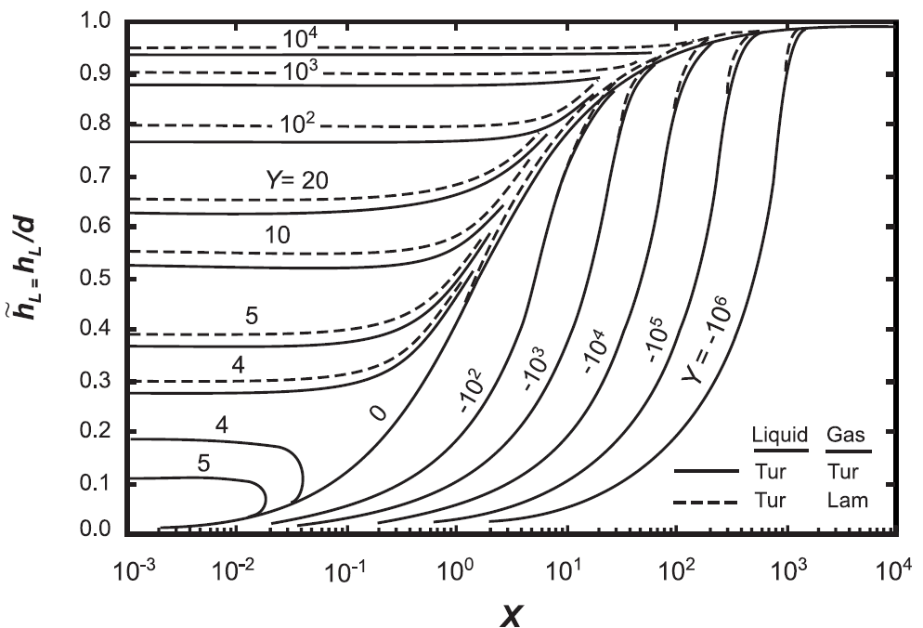
Hình 4. Chiều cao cột nước không thứ nguyên trong dòng chảy phân tầng, (Shoham, 2006)
Đường ranh giới dịch chuyển giữa dòng chảy phân tầng và không phân tầng (Stratified to Non-Stratified, Đường A)
Công thức (16) vào (17) cho tiêu chuẩn dẫn đến dòng Non-Stratified nếu được thỏa mãn.
 | $$v_{G}>\left(1-\frac{h_{L}}{d}\right){\left[\frac{\left(ρ_{L}-ρ_{G}\right)g cosθA_{G}}{ρ_{G}S_{I}}\right]}^{0.5}$$ | (16)
 | $$F^{2}\left[\frac{1}{{\left(1-{\tilde{h}}_{L}\right)}^{2}}\frac{{\tilde{v}}_{G}^{2}{\tilde{S}}_{I}}{{\tilde{A}}_{G}}\right]≥1$$ | (17)
Trong đó
 | $$F=\sqrt{\frac{ρ_{G}}{\left(ρ_{L}-ρ_{G}\right)}} \frac{v_{SG}}{\sqrt{dgcosθ}}$$ | (18)
Tất cả các tham số không thứ nguyên trong (17) là hàm của ${\tilde{h}}_{L}$. Do đó, đường quá độ này phụ thuộc vào hai nhóm biến không thứ nguyên ${\tilde{h}}_{L}$và F.
Trên hình 5 đường quá độ Stratified to Non-Stratified được đặt là đường quá độ A trong đó ${\tilde{h}}_{L}$và F là hai biến số thuộc 2 trục. Hình này là bản đồ chế độ dòng chảy không thứ nguyên đã được khái quát hóa, áp dụng cho ống ngang, nghiêng với góc nghiêng bé.
${\tilde{h}}_{L}$ là hàm của X và Y. Đối với dòng chảy ống ngang, Y=0 và ${\tilde{h}}_{L}$chỉ là hàm của X. Do đó, có thể kết luận rằng đối với dòng chảy ống ngang, tiêu chuẩn đánh giá quá độ từ Stratified to Non-Stratified là hàm của X và F. Bản đồ chế độ dòng chảy khái quát hóa cho ống ngang được cho trên hình 6, trong đó đường quá độ được đặt tên là A.
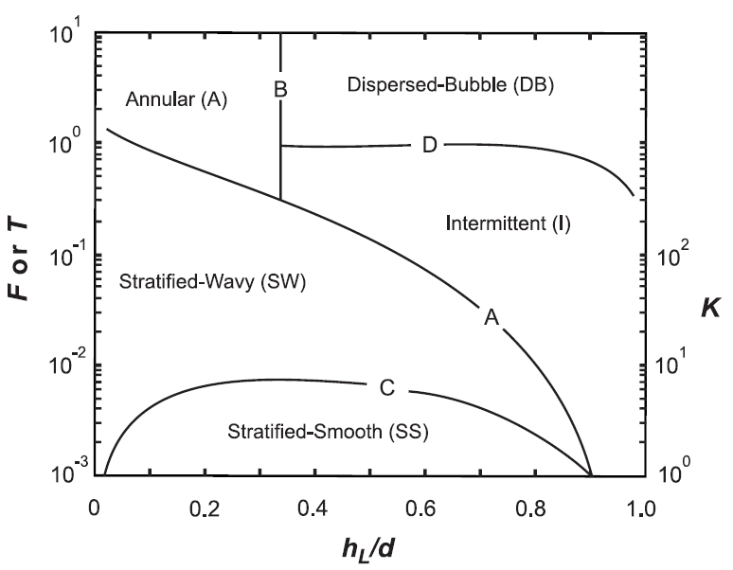Hình 5. Bản đồ chế độ dòng chảy cho ống ngang và nghiêng với góc nghiêng bé (${\tilde{h}}_{L}$vs K, F, T), (Taitel and Dukler, 1976) | 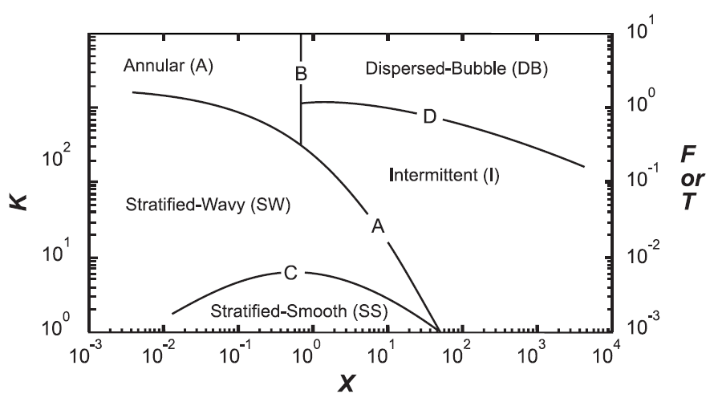  Hình 6. Bản đồ chế độ dòng chảy cho ống ngang (X vs K, F, T), (Taitel and Dukler, 1976)
Đường ranh giới dịch chuyển giữa dòng gián đoạn hoặc bong bóng phân tán với dòng chảy hình khuyên (Intermitten or Dispersed bubble to Annular, đường B)
Barnea et al (1980) đề xuất công thức tiêu chuẩn để đánh giá sự dịch chuyển quá độ này là
 | $${\tilde{h}}_{L}=\frac{h_{L}}{d}=0.35$$ | (19)
Do đó nếu cấu trúc dòng Stratified không ổn định và ${\tilde{h}}_{L}≤0.35$, quá trình chuyển đổi chế độ dòng chảy sẽ xảy ra. Ngược lại, ${\tilde{h}}_{L}≥0.35$, dòng chảy sẽ là Slug flow hoặc dispersed bubble flow. Đường này là đường B thẳng đứng trong cả hai hình 5, 6. Trong hình 5, đường thẳng đứng B tại ${\tilde{h}}_{L}=0.35$ trong khi ở hình 6 tại X=0.65.
Đường ranh giới dịch chuyển giữa dòng chảy phân tầng bình lặng và dòng chảy phân tầng sóng (Stratified Smooth to Stratified Wavy, đường C)
Tiêu chuẩn để xác định quá trình quá độ Stratified Smooth to Stratified Wavy như sau.
 | $$v_{G}≥{\left[\frac{4μ_{L}\left(ρ_{L}-ρ_{G}\right)g cosθ}{v_{L}ρ_{L}ρ_{G}s}\right]}^{0.5}$$ | (20)
Tương tự như trước đây, tiêu chuẩn trên có thể được viết dưới dạng không thứ nguyên
 | $$K≥\frac{2}{\sqrt{{\tilde{v}}_{L}}{\tilde{v}}_{G}\sqrt{s}}$$ | (21)
Chú ý rằng s=0.01. K là nhóm không thứ nguyên cho bởi
 | $$K^{2}=F^{2}{Re}_{SL}$$ | (22)
Do đó, tiêu chuẩn quá độ này là hàm của ${\tilde{h}}_{L}$và K như hình 5. Ở điều kiện ống ngang, sự quá độ này là hàm của X và K như hình 6. Đường quá độ này gọi là C, được áp dụng cho điều kiện dòng chảy trong đó sóng bị gây ra bởi lực cắt, xé trên bề mặt giao diện giữa hai pha.
Đường ranh giới dịch chuyển giữa dòng chảy gián đoạn sang dòng chảy bong bóng phân tán (Intermitten to Dispersed Bubble, đường D)
Đường dịch chuyển này diễn ra ở điều kiện lưu lượng chất lỏng lớn. Với những điều kiện này, chiều cao chất lỏng trên mặt cắt ngang lớn và tiến gần đến đỉnh ống. Pha khí dưới dạng các túi khí mỏng ở đỉnh ống do hiệu ứng của lực nổi. Với vận tốc đủ lớn của chất lỏng, túi khí này bị xé nhỏ thành các bong bóng phân tán nhỏ, trộn lẫn vào chất lỏng. Do đó, sự quá độ sang dòng chảy bong bóng phân tán xảy ra khi sự giao động của dòng chảy rối trong pha lỏng đủ mạnh để vượt qua lực nổi, lực này có xu hướng giữ khí dưới dạng túi lớn ở đỉnh ống.
Sự quá độ dịch chuyển sang dòng chảy bong bóng phân tán sẽ xảy ra khi công thức (23) hoặc (24) được thỏa mãn.
 | $$v_{L}≥{\left[\frac{4A_{G}}{S_{I}}\frac{g cosθ}{f_{L}}\left(1-\frac{ρ_{G}}{ρ_{L}}\right)\right]}^{0.5}$$ | (23)
Tiêu chuẩn quá độ này cũng được biểu diễn dưới dạng không thứ nguyên
 | $$T^{2}≥\left[\frac{8{\tilde{A}}_{G}}{{\tilde{S}}_{I}{\tilde{v}}_{L}^{2}{\left({\tilde{v}}_{L}{\tilde{d}}_{L}\right)}^{-n}}\right]$$ | (24)
Trong đó
 | $$T={\left[\frac{{\left.-\frac{dP}{dL}\right)}_{SL}}{\left(ρ_{L}-ρ_{G}\right)g cosθ}\right]}^{0.5}$$ | (25)
Do đó, tiêu chuẩn quá độ sang chế độ dòng chảy bong bóng phân tán là hàm của ${\tilde{h}}_{L}$và T trong trường hợp tổng quát và hàm của X và T cho dòng chảy ống ngang. Ta có thể thấy đường D trên hình 5 và 6 thể hiện đường ranh giới quá độ này.
3. Lập trình tính toán
3.1 Các bước giải bài toán xác định chế độ dòng chảy trong ống
Bước 1
Xác định ${\tilde{h}}_{L}$ từ công thức (5). Công thức (5) chứa một ẩn không tường minh ${\tilde{h}}_{L}$.
 | $$X^{2}\left[{\left({\tilde{v}}_{L}{\tilde{d}}_{L}\right)}^{-n}{\tilde{v}}_{L}^{2}\frac{\tilde{S_{L}}}{\tilde{A_{L}}}\right]-\left[{\left({\tilde{v}}_{G}{\tilde{d}}_{G}\right)}^{-m}{\tilde{v}}_{G}^{2}\left(\frac{\tilde{S_{G}}}{\tilde{A_{G}}}+\frac{\tilde{S_{I}}}{\tilde{A_{L}}}+\frac{\tilde{S_{I}}}{\tilde{A_{G}}}\right)\right]+4Y=0$$ | (5)
Bước 2
Xác định dòng chảy là phân tầng hay không phân tầng (Stratified or Nonstratified)
 | $$v_{G}>\left(1-\frac{h_{L}}{d}\right){\left[\frac{\left(ρ_{L}-ρ_{G}\right)g cosθA_{G}}{ρ_{G}S_{I}}\right]}^{0.5}$$ | (16)
 | $$F^{2}\left[\frac{1}{{\left(1-{\tilde{h}}_{L}\right)}^{2}}\frac{{\tilde{v}}_{G}^{2}{\tilde{S}}_{I}}{{\tilde{A}}_{G}}\right]≥1$$ | (17)
Nếu bất đẳng thức ở công thức (16) hoặc (17) là đúng thì dòng chảy là không phân tầng, mất ổn định (Nonstratified).
Bước 3
Nếu bất đẳng thức ở bước 2 không đúng, có nghĩa là dòng chảy trong ống là phân tầng (Stratified). Do đó cần xác định dòng chảy là phân tầng bình lặng (Stratified Smooth) hay phân tầng gợn sóng (Stratified Wavy).
 | $$v_{G}≥{\left[\frac{4μ_{L}\left(ρ_{L}-ρ_{G}\right)g cosθ}{v_{L}ρ_{L}ρ_{G}s}\right]}^{0.5}$$ | (20)
 | $$K≥\frac{2}{\sqrt{{\tilde{v}}_{L}}{\tilde{v}}_{G}\sqrt{s}}$$ | (21)
Nếu bất đẳng thức (20) hoặc (21) là đúng thì dòng chảy là phân tầng gợn sóng. Ngược lại, dòng chảy là phân tầng bình lặng.
Bước 4
Xác định dòng chảy là gián đoạn hoặc bong bóng phân tán hay dòng chảy hình khuyên.
Nếu bất đẳng thức ở bước 2 đúng, dòng chảy là không ổn định, cộng với ${\tilde{h}}_{L}≤0.35$ dòng chảy là hình khuyên. Ngược lại, dòng chảy là gián đoạn hoặc bong bóng phân tán.
Bước 5
Khi ${\tilde{h}}_{L}>0.35$ và dòng chảy là mất ổn định. Kiểm tra dòng chảy là gián đoạn hay bong bóng phân tán.
 | $$v_{L}≥{\left[\frac{4A_{G}}{S_{I}}\frac{g cosθ}{f_{L}}\left(1-\frac{ρ_{G}}{ρ_{L}}\right)\right]}^{0.5}$$ | (23)
Hay
 | $$T^{2}≥\left[\frac{8{\tilde{A}}_{G}}{{\tilde{S}}_{I}{\tilde{v}}_{L}^{2}{\left({\tilde{v}}_{L}{\tilde{d}}_{L}\right)}^{-n}}\right]$$ | (24)
Nếu bất đẳng thức đúng, dòng chảy là bong bóng phân tán (dispersed bubble), ngược lại là dòng chảy hình nút hay ốc sên (slug).
3.2 Sơ đồ khối thuật toán xác định chế độ dòng chảy
3.3 Lập trình Visual Basic for Applications
Đúng
$${\tilde{h}}_{L}$$
Bắt đầu
1. Điều kiện vận hành: P, Q, W, v_{SG}, v_{SL}
2. Biến số hình học: d, θ
3. Đặc tính vật lý của pha: ρ, μ
Công thức (5)
Công thức (16) hoặc (17)
Công thức (20) hoặc (21)
Sai
Sai
Đúng
$${\tilde{h}}_{L}≤0.35$$
Đúng
Đúng
Sai
Công thức (23) hoặc (24)
Sai
Stratified Smooth

Stratified Wavy

Dispersed bubble

Slug

Annular
Phần mềm được viết trên nền tảng Visual Basic for Applications trên cơ sở thuật toán đã được trình bày ở mục 3.2. Số liệu đầu vào là đường kính ống (d), mật độ chất lưu (ρ), độ nhớt (μ), lưu lượng chất lưu (v_{SG}, v_{SL}), và góc nghiêng của ống (α). Kết quả sẽ là chế độ dòng chảy trong ống. Chi tiết giao diện và các số liệu được trình bày trên mặt cắt giao diện ở mục tiếp theo.
4. Kết quả
Bài toán 1
Cho ống ngang có đường kính d=0.05 m, dòng 2 pha khí lỏng có đặc tính vật lý ρ_{g}= 1.14 kg/m², ρ_{L}=993 kg/m³, μ_{g}=0.000019 kg/m.s, μ_{L}=0.00068 kg/m.s. Lưu lượng 2 pha v_{SG}=3 m/s, v_{SL}=0.1 m/s. Xác định chế độ dòng chảy trong ống.
Phần mềm tính toán cho ra kết quả như hình 7 sau khi các số liệu đầu vào được. Chế độ dòng chảy là dòng chảy phân tầng gợn sóng (stratified wavy). Kết quả này hoàn toàn trùng khớp với bài toán đưa ra trong (Shoham, 2006) nhưng với thời gian ngắn chỉ dưới 3s.
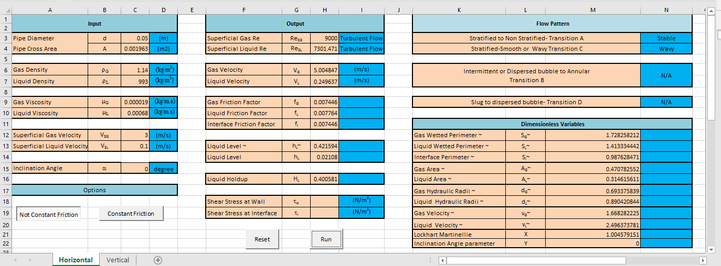
Hình 7. Thông số đầu vào và kết quả bài toán 1
Bài toán 2
Cho ống ngang có đường kính d=0.05 m, dòng 2 pha khí lỏng có đặc tính vật lý ρ_{g}= 3 kg/m², ρ_{L}=850 kg/m³, μ_{g}=0.00002 kg/m.s, μ_{L}=0.006 kg/m.s. Lưu lượng 2 pha v_{SG}=4 m/s, v_{SL}=0.6 m/s. Xác định chế độ dòng chảy trong ống.
Tương tự như bài toán một, khoảng thời gian tính toán cũng chỉ dưới 3s, kết quả đưa ra là dòng chảy ốc sên hay nút (slug flow), cũng trùng với kết quả trong (Shoham, 2006).
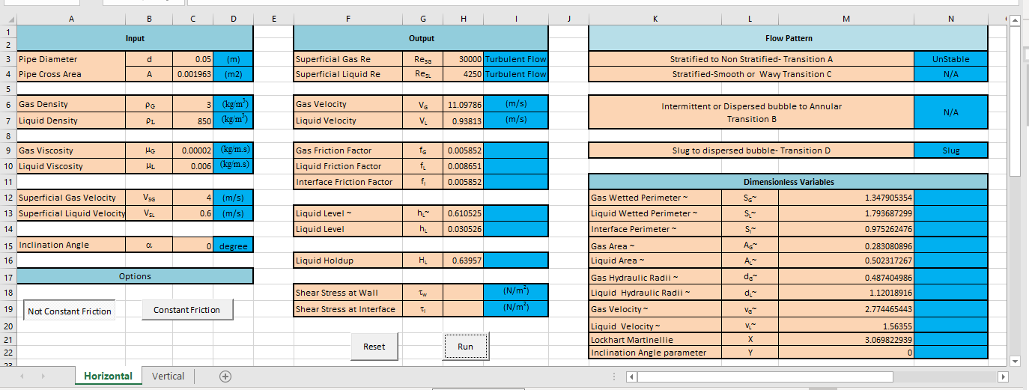
Hình 8. Thông số đầu vào và kết quả bài toán 2
5. Kết luận
- Nghiên cứu đã đạt mục tiêu đề ra, xây dựng phần mềm tính toán dòng chảy hai pha khí lỏng trong ống thẳng, độ nghiêng <10°. Phần mềm có thể xác định dòng chảy trong ống ngang là một trong các chế độ: dòng chảy phân tầng bình lặng, dòng chảy phân tầng gợn sóng, dòng chảy nút, dòng chảy hình khuyên và dòng chảy bong bóng phân tán.
- Phần mềm sử dụng Visual Basic for Applications có khả năng tính toán chính xác các bài toán xác định chế độ dòng chảy trong ống thẳng có độ nghiêng bé (<10°) với khoảng thời gian rất ngắn nếu so với cách tính toán thủ công, sử dụng đồ thị và bảng biểu.
- Phần mềm có thể được sử dụng cho công tác giảng dạy cho sinh viên hoặc cho các cán bộ kỹ thuật trong thực tế tính toán.
Danh ký tự viết tắt
θ | : Góc nghiêng ống, | °
ρ_{G} | : Mật độ pha khí, | kg/m³
μ_{G} | : Mật độ pha khí, | $$\frac{N}{m^{2}.s}$$
τ_{i} | : Ứng suất tiếp ma sát giữa hai lớp chất lỏng, | N/m²
ρ_{L} | : Mật độ pha lỏng, | kg/m³
μ_{L} | : Mật độ pha lỏng, | $$\frac{N}{m^{2}.s}$$
ΔL | : chiều dài vi phân ống, | m
τ_{wall} | : Ứng suất tiếp ma sát với thành ống, | N/m²
τ_{WG} | : Ứng suất tiếp ma sát với chất khí và thành ống, | N/m²
$${\left.\frac{dP}{dL}\right)}_{G}$$ | : tụt áp trên một đơn vị chiều dài chất khí, | $$\frac{N/m2}{m}$$
$${\left.\frac{dP}{dL}\right)}_{L}$$ | : tụt áp trên một đơn vị chiều dài chất lỏng, | $$\frac{N/m2}{m}$$
~ | Không thứ nguyên,
A_{G} | : Diện tích chiếm chỗ của chất khí, | m²
A_{L} | : Diện tích chiếm chỗ của chất lỏng, | m²
A_{P} | : Diện tích ống, | m²
d_{G} | : đường kính thủy lực của chất khí, | m
d_{L} | : đường kính thủy lực của chất lỏng, | m
f_{G} | : hệ số ma sát chất khí,
f_{L} | : hệ số ma sát chất lỏng,
g | : gia tốc trọng trường, | $$\frac{kg.m}{s^{2}}$$
H_{L} | : Tỷ lệ diện tích chiếm chỗ của chất lỏng,
h_{L} | : chiều cao chất lỏng trong ống, | m
P | : áp suất, | N/m²
q | : Lưu lượng thể tích tổng, | m³/s
q_{G} | : Lưu lượng thể tích, | m³/s
q_{L} | : Lưu lượng thể tích, | m³/s
Re | : số Reynolds,
S | : chiều dài tiếp xúc, | m
S_{G} | : chiều dài tiếp xúc giữa khí và thành ống, | m
S_{I} | : chiều dài tiếp xúc giữa hai pha, | m
S_{L} | : chiều dài tiếp xúc giữa chất lỏng và thành ống, | m
v_{D} | : vận tốc pha khí so với hỗn hợp, | m/s
v_{G} | : Vận tốc của khí, | m/s
v_{L} | : vận tốc của chất lỏng, | m/s
v_{M} | : Vận tốc của hỗn hợp khí lỏng, | m/s
v_{SG} | : Vận tốc tương đối bề mặt chất khí, | m/s
v_{SL} | : Vận tốc tương đối bề mặt của chất lỏng, | m/s
X | : Tham số Lockhart và Martinelli,
Y | : Tham số góc nghiêng,
Abstract
The software has been written based on Taitel and Dukler Model (1976), only applicable for Newtonian fluids and steady two phase gas- liquid flows which occur in horizontal pipes or the inclination angle less than 10°. The model starts with the equilibrium stratified flow and assumes it is the case in the pipe and therefore variables of the flow are determined, including h_{L}. Then, an analysis is performed to identify if the flow is stable. If it is, the stratified flow occurs. Otherwise, a flow which is different from stratified should exist and another analysis to determine the flow regime is the next step. The author uses Visual Basic for Applications (VBA) to program and numerical methods to solve non-linear and implicit equations which results in better results compared to conventional solutions gained by scanning graphs and tables.
Keywords: flow regime, flow pattern, two phase, gas liquid, stratified, slug
Tài liệu tham khảo
- Barnea, D., Shoham, O., Taitel, Y. and Dukler, A.E.: "Flow Pattern Transition for Gas-Liquid Flow in Horizontal and Inclined Pipes, Comparison of Experimental Data with Theory", Int. J. Multiphase Flow, 6, pp. 217-225 (1980)
- Kouba, G.E., 2003, “Mechanistic Models for Droplet Formation and Break up,” Proceedings of Joint Fluids Engineering Division Summer Meeting
- Mantilla, I., 2008,” Mechanistic Modeling of Liquid Entrainment in Gas in Horizontal Pipes,” PhD. Dissertation, The University of Tulsa
- Nguyen H., Mohan R., Shoham O., Kouba G. (2017) Droplet Deposition and Coalescence in Curved Pipes. In: Constanda C., Dalla Riva M., Lamberti P., Musolino P. (eds) Integral Methods in Science and Engineering, Volume 2. Birkhäuser, Cham
- Nguyen, H., Wang, S., Mohan, R.S., Shoham, O. and Kouba, G.E., 2014, "Experimental Investigation of Droplet Deposition and Coalescence in Curved Pipes," American Society of Mechanical Engineers (ASME), J. Energy Resource. Technol.13 6(2), 022902. Paper No: JERT-13-1197; doi: 10.1115/1.4026916
- Shoham, O.: “Flow Pattern Transition and Characterization in Gas-Liquid Two-Phase Flow in Inclined Pipes”, Ph.D. Dissertation, Tel - Aviv University, Israel (1982)
- Shoham, O., 2006, “Mechanistic Modeling of Gas-Liquid Two-Phase Flow in Pipes,” SPE., ISBN 978-1-555563-107-9
- Taitel, Y. and Dukler, A.E.: "A Model for Predicting Flow Regime Transition in Horizontal and Near Horizontal Gas-Liquid Flow," AIChE J., 22, no. 1, pp. 47-55 (1976).

